Propuesta para O2H

Introduccion:

El presente documento describe el alcance funcional para el sitio web de O2H. Es necesario describir en este documento los formatos y funciones generales, sin limitar la creación y el diseño. Esta simplemente para asegurar el fiel cumplimento funcional de la pagina. El objetivo del mismo es:
- Establecer la imagen institucional.
- General una primera presencia en la Web, dando a conocer el proyecto (mision, vision, objetivos, etc.)
- Posibilitar un primer grado de interaccion con los usuarios mediante la publicación de noticias, eventos y recepcion de contactos via formularios.
- Presentar la entrada directa de pacientes, clínicos, investigadores.

La idea al mismo tiempo es que sea virtual y que la información presentada no sea como una página web común si no como un entorno virtual.

- Alcance:

(NO LE PONGAS NINGUN BANNER – dejalo limpio entonces)

(CREAR extencion de video con icono) 6.Paciente: Vinculo de registración y acceso de la plataforma para pacientes.

(CREAR extencion de video con icono) 7.Clinico: Vinculo de registración y acceso de la plataforma para clinicos.

(CREAR extencion de video con icono) 8.Researcher: Vinculo de registración y acceso de la plataforma para investigadores.

2.0 Herramienta: (WL, EM)

(se proveerá información de manera tal que se puedan modificar el destino a otros vínculos en el flash)

Flujo: (WL, EM)

Imágenes
(puedes hacerle host tu, lo importante es asegurar el acceso rápido).
(CREAR) Al iniciar el link www.o2hlink.com se vinculara a 3 escenas – al azar.

Falta1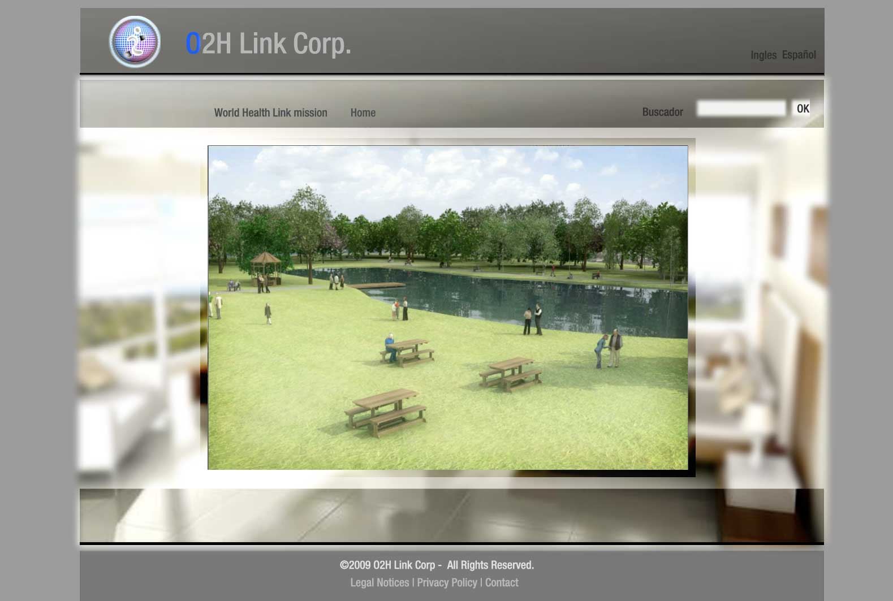 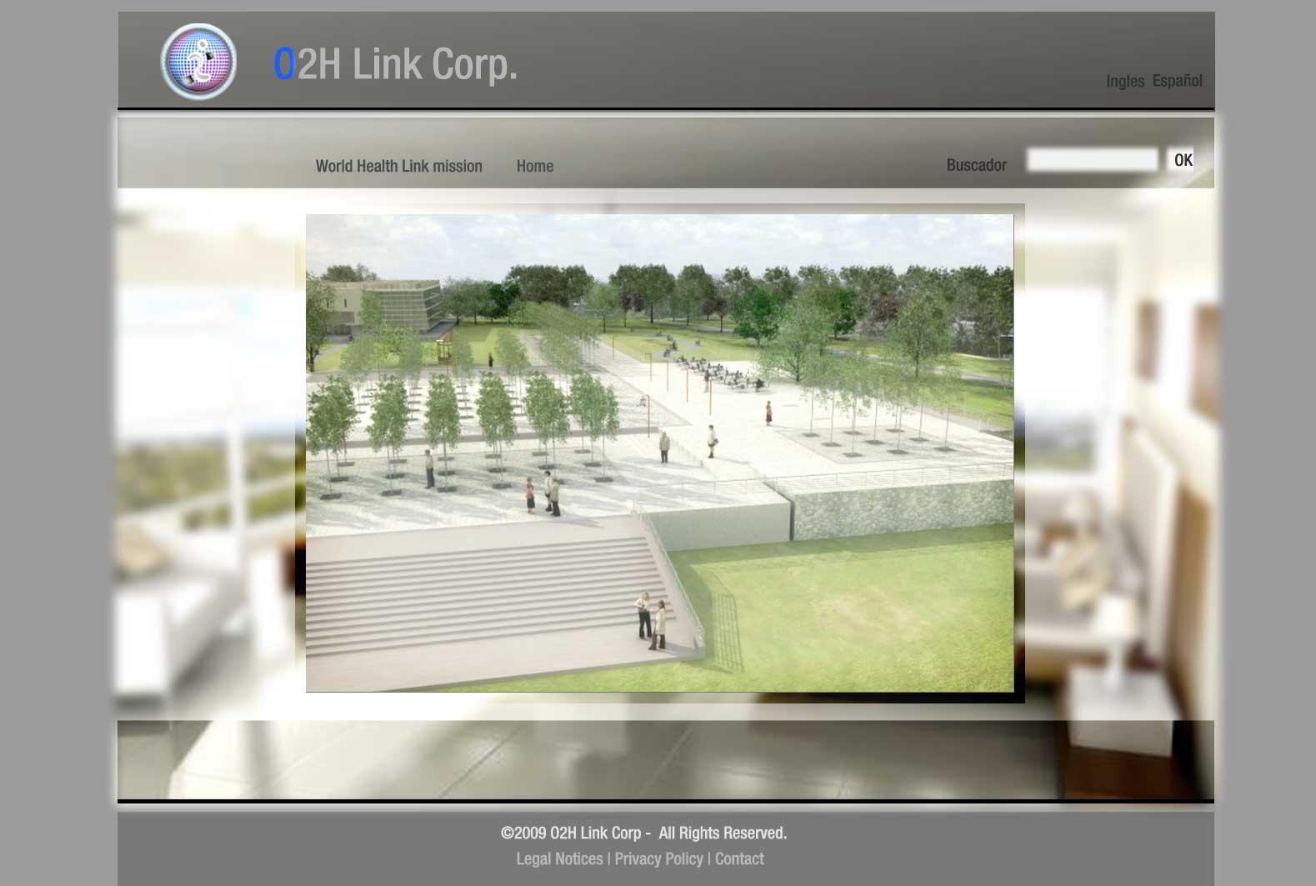
(la que es verde nomas)

Las 3 estarán vinculadas a la del edificio y entrando al lobby
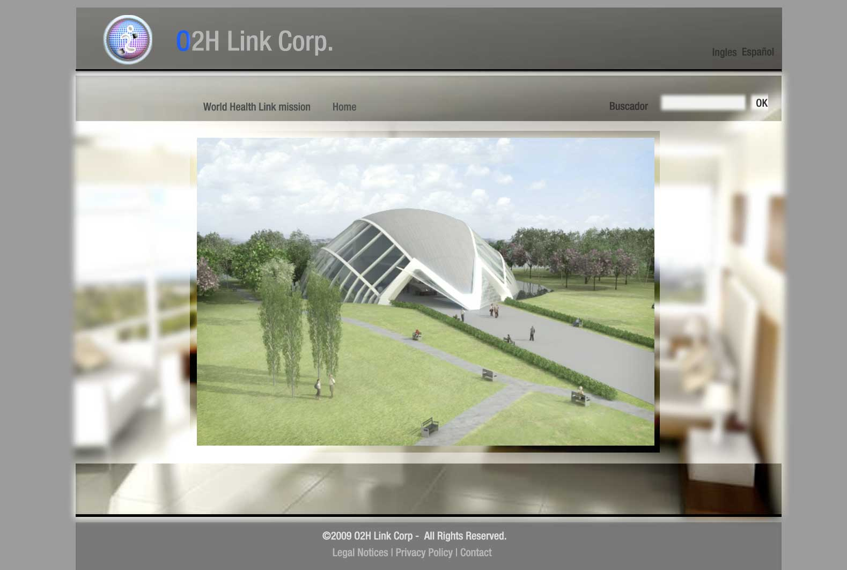

Dentro de lobby la parte central queda como animada y la capa exterior se convierte mas real. Este escenario se convertirá en la página web de O2H. (la parte de arriba antes la tenia un poco mas recta..)

4.0 ULTIMO FRAME: OK (WL, EM)

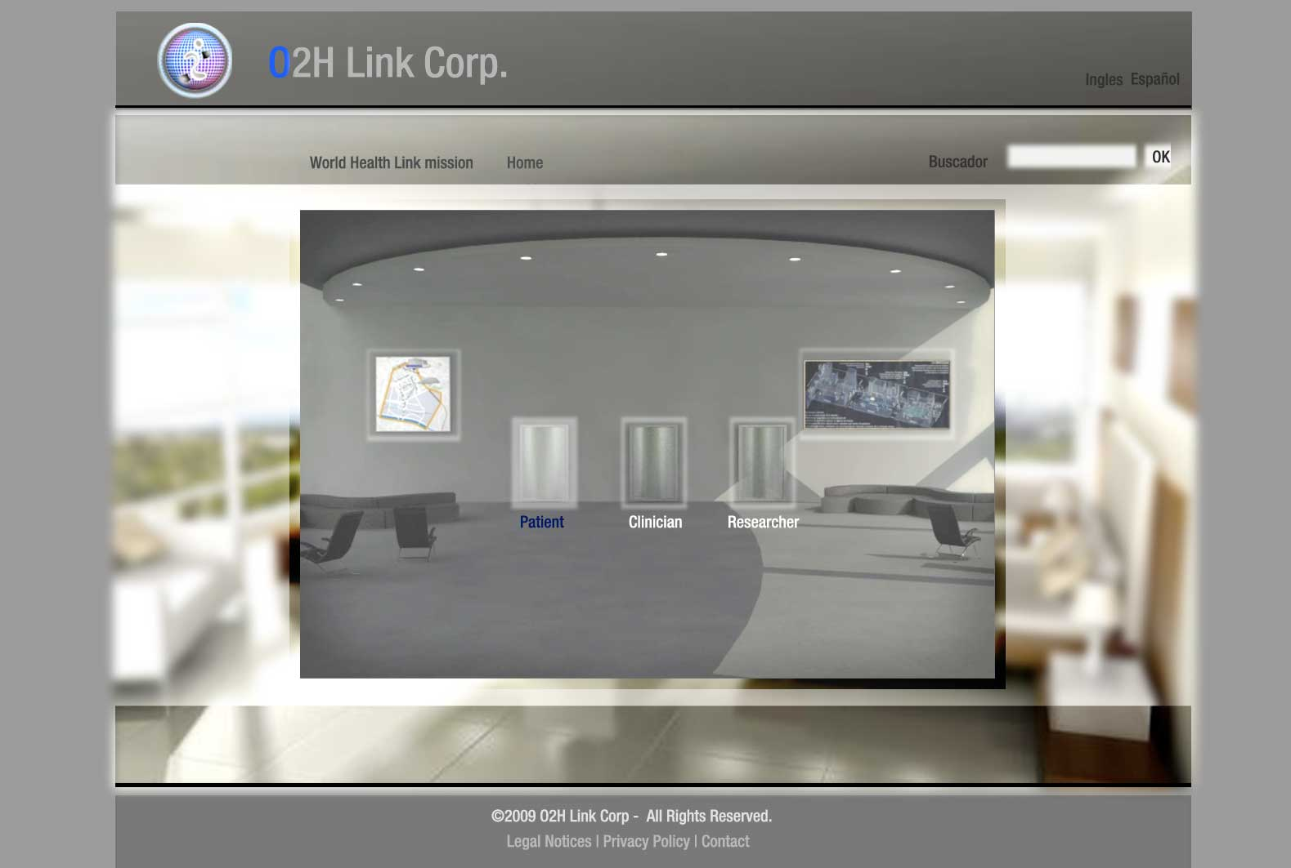

(CREAR) CON LAS MODIFICACIONES ENVIADAS EL ULTIMO FRAME QUE EXTIENDA EL VIDEO, EN LA PARTE EXTERIOR QUEDARA UN PIC QUE ACOMPAñA LA CONTINUACION DEL VIDEO)
(colocar final)

(CREAR) (DENTRO DE ESTE ULTIMO FRAME – se tendrán los siguientes elementos) (estos son imágenes modificadas dentro de los cuadros en el video), estas imágenes serán se deben de poder cambiar periodicamente (hacer una manera fácil de cambiar) otra opción es te entrego un pack de imágenes cosa que en el flash ya cambien pero aun asi se debe de poder cambiar el pack, pero duraran mas)

Create your building Create your world
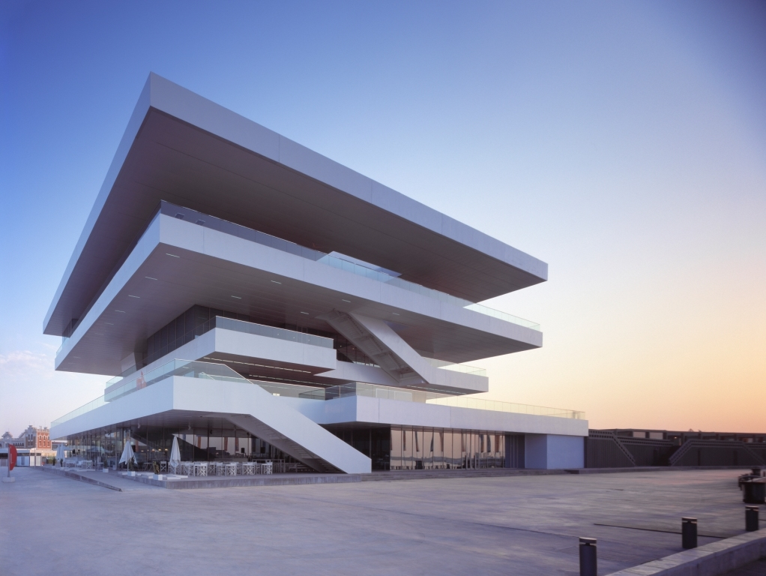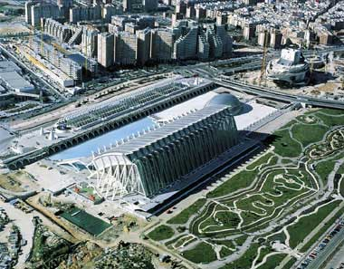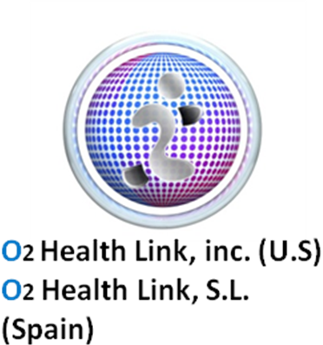
(CREAR) NO VA ICONO o MUNDO que gire (decime cuanto es lo quiero – almenos que se mueva el mundo)

(CREAR) OK 6A – Links - Icono para paciente
6B – Links - Icono para clínico
6C – Links - Icono para investigador

Se tiene que mesclar colores y entorno de arriba para que quede más uniforme. (todo)

(CREAR) (UBICAR) estos dos link- iconos elementos (sacar el plato blanco de abajo)
Hgenius World Health Link Organization
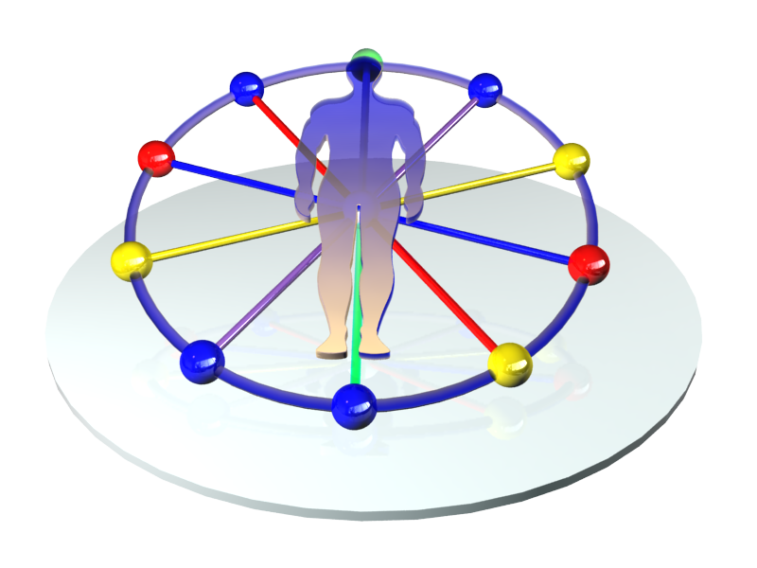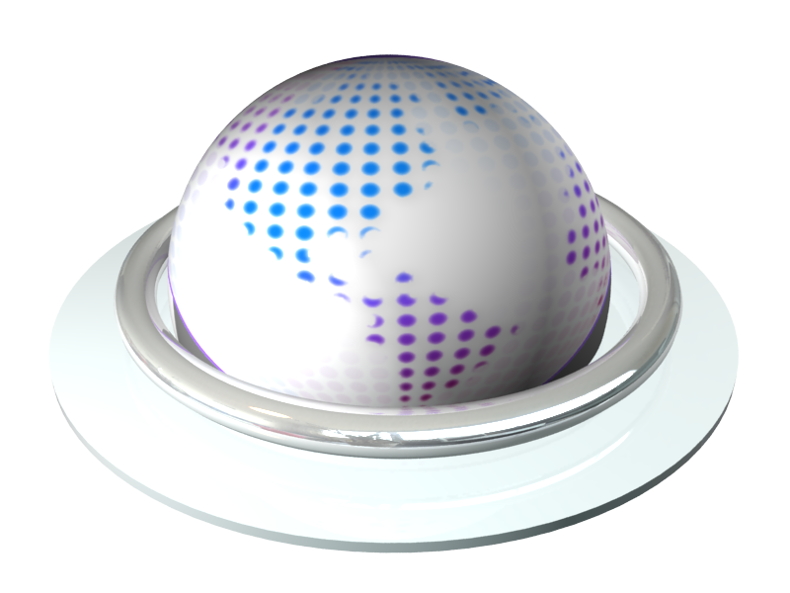

www.hgenius.com www.worldhealthlink.org

Lo principal son los links de Patient, Clinician, Researcher.

De esto cada uno se vincula a un entorno derivado de este. (estos 3 entornos estarán dentro de la plataforma… (lo único que toca proveer es una imagen para incorporarse XML de acceso del servidor)

Patient – Una sala (puede ser similar a la de arriba. (Un espacio de abajo para acceso)
Clinician – Una sala medica. (Un espacio de abajo para acceso)
Researcher – Una sala de investigación (puede ser similar a la de arriba. (Un espacio de abajo para acceso) (links ya enviados)

(p) (c.) (r.)

5.0 Presupuesto: (WL, EM)

Adjunto esta la propuesta económica.

CLIENTE: O2H Link
CONTACTO: William
E-MAIL: wlalinde@o2hlink.com
TELEFONOS:
PIEZA: Desarrollo Web
FECHA: 07/09/2009

METODOLOGIA DE TRABAJO
El estudio trabaja de manera permanente interactuando con el cliente (e-mail, internet, teléfono, fax),
periódicamente se le informa el estado actual del proyecto, se presentan avances, se le solicita nueva
información, se ajustan estrategias y timings, desarrollando de esta forma una metodología operacional fluida y constante. Este feedback es el que nos permite tener siempre presente la dimensión, el concepto y el contexto del programa a implementar.

PROYECTO

Desarrollo Web Dinamico: El objetivo del Sitio es mostrar la informacion institucional de la empresa, utilizando como medio un Video Virtual que llevara al navegador por el sitio Botonera principal, visible en todas las secciones del sitio: Home :
Página principal del sitio, se mostrará el Video intro con tres posibles Introducciones y el mismo final.
El Video termina en una imagen que llevara al navegador a 3 Secciones, cada una tendra iconos de acceso.

Para cada seccion se realizara una Imagen provista por el cliente: entorno sala, oficina medica, oficina de investigación
Seccion 1: Patient
Seccion 2: Clinician
Seccion 3: Researcher
World Health Link mission: Información de la empresa.
Contacto: Formulario de contacto donde llegará la información a una casilla de correo seleccionada por el cliente.

* La web no tedra base de datos ni programacion, se realizadara con tecnologia Flash. Aca es donde explico que el sitio no tiene CSM

* (Se proveerá el script de manera de poder cambiar las direcciones de los vínculos en el flash)

WEB Flash $2500? Como quedara
1 Render Image $2000

Total $4500 pesos

